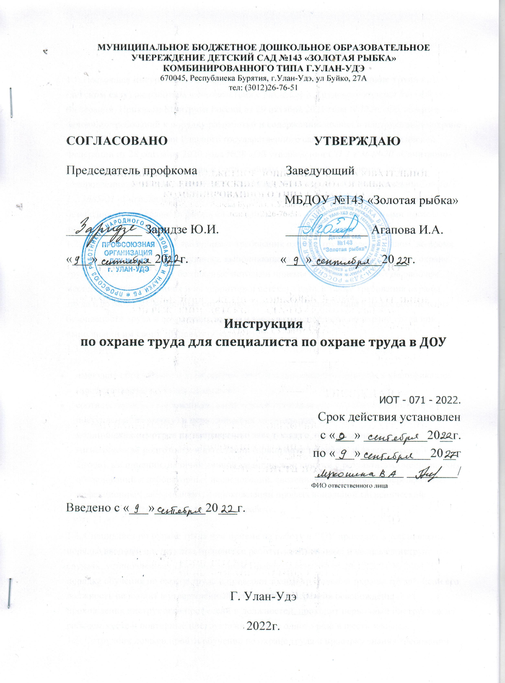

1. Общие требования охраны труда
1.1. Настоящая инструкция по охране труда для специалиста по охране труда в ДОУ (детском саду) разработана в соответствии с разделом Х Трудового кодекса Российской Федерации, Приказом Минтруда России от 29 октября 2021 года N 772н «Об утверждении основных требований к порядку разработки и содержанию правил и инструкций по охране труда», Постановлениями Главного государственного санитарного врача Российской Федерации от 28 сентября 2020 года №28 «Об утверждении СП 2.4.3648-20 «Санитарно-эпидемиологические требования к организациям воспитания и обучения, отдыха и оздоровления детей и молодежи» и от 28 января 2021 года №2 «Об утверждении СанПиН 1.2.3685-21 «Гигиенические нормативы и требования к обеспечению безопасности и (или) безвредности для человека факторов среды обитания»; иными нормативными правовыми актами по охране труда.
1.2. Данная инструкция устанавливает требования охраны труда перед началом, во время и по окончании работы сотрудника, выполняющего обязанности специалиста по охране труда в ДОУ, определяет безопасные методы и приемы выполнения работ на рабочем месте, в иных помещениях и на территории детского сада, а также требования охраны труда в возможных аварийных ситуациях. Инструкция разработана в целях обеспечения безопасности труда и сохранения жизни и здоровья специалиста по охране труда при выполнении им своих трудовых обязанностей.
1.3. К выполнению обязанностей специалиста по кадрам допускаются лица:
- имеющие образование и стаж работы, соответствующие требованиям к квалификации (профстандарта) по своей должности;
- соответствующие требованиям, касающимся прохождения предварительного (при поступлении на работу) и периодических медицинских осмотров, внеочередных медицинских осмотров по направлению заведующего, профессиональной гигиенической подготовки и аттестации (при приеме на работу и далее не реже 1 раза в 2 года), вакцинации, наличия личной медицинской книжки с результатами медицинских обследований и лабораторных исследований, сведениями о прививках, перенесенных инфекционных заболеваниях, о прохождении профессиональной гигиенической подготовки и аттестации с допуском к работе.
1.4. Специалист по охране труда при приеме на работу в ДОУ проходит в установленном порядке вводный инструктаж, в процессе работы - внеплановые и целевые инструктажи в случаях, установленных Постановлением Правительства РФ от 24.12.2021 № 2464 "О порядке обучения по охране труда и проверки знания требований охраны труда". Если его должность не входит в утвержденный заведующим Перечень освобожденных от прохождения инструктажа профессий и должностей, проходит первичный инструктаж на рабочем месте и повторные инструктажи не реже одного раза в шесть месяцев.
1.5. Сотрудник должен пройти обучение по охране труда и проверку знания требований охраны труда, обучение методам и приемам оказания первой помощи пострадавшим, правилам пожарной безопасности и электробезопасности. При непрерывном стаже работы в области охраны труда не менее пяти лет, в течение года после поступления на работу специалист по охране труда ДОУ может не проходить обучение по охране труда и проверку знаний требований охраны труда.
1.6. Специалист по охране труда, контролирующий электроустановки дошкольного образовательного учреждения, должен пройти проверку знаний и иметь группу IV по электробезопасности, производственный стаж (не обязательно в электроустановках) должен быть не менее 3 лет. Специалист по охране труда, имеющий группу IV по электробезопасности, может проводить присвоение I группы по электробезопасности работникам детского сада.
1.7. Специалист по охране труда в целях соблюдения требований охраны труда обязан:
- соблюдать требования охраны труда, пожарной и электробезопасности при выполнении работ;
- соблюдать требования производственной санитарии, правила личной гигиены;
- знать правила эксплуатации и требования безопасности при работе с персональным компьютером и иной оргтехникой;
- знать способы рациональной организации рабочего места;
- иметь четкое представление об опасных и вредных факторах, связанных с выполнением работ, знать основные способы защиты от их воздействия;
- заботиться о личной безопасности и личном здоровье, а также о безопасности окружающих в процессе выполнения работ в детском саду;
- пользоваться электроприборами согласно инструкциям по их эксплуатации;
- выполнять только ту работу, которая относится к должностным обязанностям специалиста по охране труда и поручена заведующим ДОУ, при создании условий безопасного ее выполнения;
- знать порядок действий при возникновении пожара или иной чрезвычайной ситуации и эвакуации, сигналы оповещения о пожаре;
- уметь пользоваться первичными средствами пожаротушения;
- знать месторасположение аптечки и уметь оказывать первую помощь пострадавшему;
- соблюдать должностную инструкцию специалиста по охране труда в ДОУ;
- соблюдать инструкции по охране труда, при работе с персональным компьютером и иной оргтехникой;
- соблюдать Правила внутреннего трудового распорядка, выполнять режим рабочего времени и времени отдыха при выполнении трудовой функции в соответствии с условиями трудового договора, должностной инструкцией.
1.8. Опасные и (или) вредные производственные факторы, которые могут воздействовать в процессе работы на специалиста по охране труда ДОУ, отсутствуют.
1.9. Перечень профессиональных рисков и опасностей:
- нарушение остроты зрения при недостаточной освещённости рабочего места;
- зрительное утомление при длительной работе с документами, на персональном компьютере (ноутбуке);
- замыкания электрических цепей через тело человека и биологически активное магнитное поле (электрическое и магнитное), способное оказывать отрицательное воздействие на организм человека при осуществлении контроля электроустановок в ДОУ (группа IV по электробезопасности);
- поражение электрическим током при использовании неисправных электрических розеток и выключателей, неисправного персонального компьютера (ноутбука) и иных электроприборов, шнуров питания с поврежденной изоляцией, при отсутствии заземления / зануления;
- электромагнитное излучение электроприборов, статическое электричество.
1.10. В случае травмирования уведомить непосредственного руководителя любым доступным способом в ближайшее время. При неисправности оборудования, оргтехники и мебели сообщить заместителю заведующего по административно-хозяйственной работе (завхозу) и не использовать до полного устранения всех недостатков и получения разрешения.
1.11. В целях соблюдения правил личной гигиены и эпидемиологических норм специалист по охране труда должен:
- оставлять верхнюю одежду, обувь в предназначенных для этого местах;
- мыть руки с мылом, использовать кожные антисептики после соприкосновения с загрязненными предметами, перед началом работы, после посещения туалета, перед приемом пищи;
- не допускать приема пищи в рабочем кабинете, проветривать кабинет;
- соблюдать требования СанПиН 1.2.3685-21, СП 2.4.3648-20.
1.12. Специалисту по охране труда запрещается выполнять работу, находясь в состоянии алкогольного опьянения либо в состоянии, вызванном потреблением наркотических средств, психотропных, токсических или других одурманивающих веществ, а также распивать спиртные напитки, употреблять наркотические средства, психотропные, токсические или другие одурманивающие вещества на рабочем месте или в рабочее время.
1.13. Специалист по охране труда детского сада, допустивший нарушение или невыполнение требований настоящей инструкции, рассматривается как нарушитель производственной дисциплины и может быть привлечён к дисциплинарной ответственности и прохождению внеочередной проверки знаний требований охраны труда, а в зависимости от последствий - и к уголовной; если нарушение повлекло материальный ущерб - к материальной ответственности в установленном порядке.

2. Требования охраны труда перед началом работы
2.1. Специалист по охране труда дошкольного образовательного учреждения должен приходить на работу в чистой, опрятной одежде, перед началом работы вымыть руки.
2.2. Проверить окна в рабочем кабинете на наличие трещин и иное нарушение целостности стекол.
2.3. Визуально оценить состояние выключателей, включить полностью освещение в кабинете и убедиться в исправности электрооборудования:
- осветительные приборы должны быть исправны и надежно подвешены к потолку, иметь целостную светорассеивающую конструкцию и не содержать следов загрязнений;
- уровень искусственной освещенности при общем освещении в кабинете специалиста по охране труда должен составлять не менее 300 люкс;
- коммутационные коробки должны быть закрыты крышками, корпуса выключателей и розеток не должны быть оплавлены, иметь трещин и сколов, а также оголенных контактов.
2.4. Убедиться в свободности выхода из кабинета охраны труда, проходов.
2.5. Удостовериться в наличии первичных средств пожаротушения, сроке их пригодности и доступности.
2.6. Убедиться в безопасности своего рабочего места:
- проверить мебель на предмет ее устойчивости и исправности;
- проверить плотность подведения кабелей питания к системному блоку и монитору, оргтехнике, не допускать переплетения и защемления шнуров питания;
- проверить правильное расположение монитора, системного блока, клавиатуры, мыши;
- убедиться в отсутствии посторонних предметов на мониторе и системном блоке компьютера, иных электроприборах;
- убедиться в устойчивости находящихся в сгруппированном положении рабочих документов, папок.
2.7. Провести осмотр санитарного состояния рабочего кабинета специалиста по охране труда ДОУ. Рационально организовать свое рабочее место, привести его в порядок. Достать из мест хранения документацию по охране труда и подготовить к работе, убрать посторонние предметы и все, что может препятствовать безопасному выполнению работы и создать дополнительную опасность.
2.8. Произвести сквозное проветривание кабинета, открыв окна и двери. Окна в открытом положении фиксировать крючками или ограничителями.
2.9. Провести проверку работоспособности персонального компьютера (ноутбука), удостовериться в полной исправности принтера и иной оргтехники, электроприборов.
2.10. При необходимости провести регулировку монитора, протереть экран монитора с помощью специальных салфеток.
2.11. Составить план работы на день и равномерно распределить выполнение намеченной работы с обязательными перерывами на отдых и прием пищи.
2.12. Приступать к работе специалисту по охране труда дошкольного образовательного учреждения разрешается после выполнения подготовительных мероприятий и устранения всех недостатков и неисправностей.

3. Требования охраны труда во время работы
3.1. Во время работы специалисту по охране труда ДОУ необходимо соблюдать порядок в рабочем кабинете, не загромождать свое рабочее место, выходы из помещения и подходы к первичным средствам пожаротушения документами, папками и любыми другими посторонними предметами.
3.2. В процессе работы соблюдать санитарно-гигиенические нормы и правила личной гигиены.
3.3. Не выполнять действий, которые потенциально способны привести к несчастному случаю.
3.4. Быть внимательным в работе, не отвлекаться посторонними делами и разговорами, выполнять только ту работу, которая относится к должностным обязанностям специалиста по охране труда и поручена непосредственным руководителем, при создании условий безопасного ее выполнения.
3.5. При посещении в рамках выполнения своих должностных обязанностей пищеблока, прачечной, гладильной и иных помещений с технологическим электрооборудованием и электроприборами соблюдать осторожность, правила охраны труда, требования пожарной и электробезопасности.
3.6. В целях обеспечения необходимой естественной освещенности кабинета специалиста по охране труда не ставить на подоконники цветы, не располагать документы и иные предметы.
3.7. Персональный компьютер (ноутбук) и иную оргтехнику использовать только в исправном состоянии и в соответствии с инструкцией по эксплуатации и (или) техническим паспортом.
3.8. Выполнять мероприятия, предотвращающие неравномерность освещения и появление бликов на экране монитора или ноутбука. Выключать компьютер (ноутбук) или переводить в режим ожидания, когда его использование приостановлено.
3.9. Клавиатуру и мышь компьютера ежедневно дезинфицировать в соответствии с рекомендациями производителя либо с использованием растворов или салфеток на спиртовой основе, содержащих не менее 70% спирта.
3.10. Не использовать в работе мониторы на основе электронно-лучевых трубок.
3.11. При недостаточной освещенности рабочего места для дополнительного его освещения использовать настольную лампу.
3.12. Не использовать в рабочем помещении переносные отопительные приборы с инфракрасным излучением, а также кипятильники, плитки с открытой спиралью и не сертифицированные удлинители.
3.13. При длительной работе с документацией, за компьютером (ноутбуком) с целью снижения утомления зрительного анализатора, предотвращения развития познотонического утомления через час работы делать перерыв на 10-15 минут, во время которого выполнять комплекс упражнений для глаз, физкультурные паузы.
3.14. Для поддержания здорового микроклимата через каждые 2 часа работы проветривать кабинет специалиста по охране труда, при этом окна фиксировать в открытом положении крючками или ограничителями.
3.15. При использовании оргтехники и иных электроприборов специалисту по охране труда ДОУ запрещается:
- включать в электросеть и отключать от неё персональный компьютер, иную оргтехнику и электроприборы мокрыми руками;
- допускать попадания жидкости на поверхности используемых электроприборов;
- выполнять выключение аппаратуры рывком за шнур питания;
- размещать на электроприборах предметы (бумагу, документацию, вещи и т.п.);
- передвигать включенные в электрическую сеть электроприборы;
- разбирать включенные в электросеть электроприборы;
- прикасаться к кабелям питания с поврежденной изоляцией;
- сгибать и защемлять кабели питания;
- располагать на шнурах питания предметы;
- допускать соприкосновение шнуров питания с горячими, влажными и масляными поверхностями или предметами;
- оставлять без присмотра включенные в электросеть электроприборы.
3.16. Специалисту по охране труда необходимо придерживаться правил передвижения в помещениях и на территории детского сада:
- во время ходьбы быть внимательным и контролировать изменение окружающей обстановки;
- не ходить по мокрому полу;
- ходить по коридорам и лестничным маршам, придерживаясь правой стороны, осторожно и не спеша;
- при передвижении по лестничным пролетам соблюдать осторожность и внимательность, не наклоняться за перила, не перешагивать и не перепрыгивать через ступеньки;
- обращать внимание на неровности и скользкие места в помещениях и на территории дошкольного образовательного учреждения, обходить их и остерегаться падения;
- не проходить ближе 1,5 метра от стен здания детского сада.
3.17. Соблюдать инструкцию по охране труда для специалиста по охране труда в ДОУ, установленный режим рабочего времени (труда) и времени отдыха, при использовании компьютера руководствоваться инструкцией по охране труда при работе на компьютере, при использовании принтера – инструкцией по охране труда при работе на принтере.
3.18. Во время работы в детском саду вести себя спокойно и выдержанно, избегать конфликтных ситуаций, которые могут вызвать нервно-эмоциональное напряжение и отразиться на безопасности труда.

4. Требования охраны труда в аварийных ситуациях
4.1. Перечень основных возможных аварий и аварийных ситуаций, причины их вызывающие:
- пожар, возгорание, задымление, поражение электрическим током, вследствие неисправности электрооборудования, оргтехники и кабелей питания;
- неисправность мебели вследствие износа, порчи;
- прорыв системы отопления, водоснабжения, канализации из-за износа труб;
- террористический акт или угроза его совершения.
4.2. Специалист по охране труда обязан немедленно известить непосредственного руководителя или заведующего ДОУ:
- о любой ситуации, угрожающей жизни и здоровью воспитанников и работников дошкольного образовательного учреждения;
- о каждом несчастном случае, произошедшем в детском саду;
- об ухудшении состояния своего здоровья, в том числе о проявлении признаков острого профессионального заболевания (отравления).
4.3. При возникновении неисправности компьютера и иных электроприборов (посторонний шум, искрение, ощущение запаха тлеющей изоляции электропроводки) следует прекратить с ними работу и обесточить, сообщить заместителю заведующего по административно-хозяйственной работе (завхозу) и использовать только после выполнения ремонта.
4.4. В случае получения травмы специалист по охране труда должен позвать на помощь, воспользоваться аптечкой первой помощи, обратиться в медицинский пункт детского сада, при необходимости вызвать скорую помощь по телефону 03 (103 – с мобильного).
4.5. При получении травмы иным сотрудником или воспитанником оказать ему первую помощь, вызвать медицинского работника ДОУ (транспортировать потерпевшего в медицинский кабинет), при необходимости вызвать скорую медицинскую помощь по телефону 03 (103 – с мобильного) и сообщить о происшествии заведующему. Обеспечить до начала расследования сохранность обстановки на месте происшествия, а если это невозможно (существует угроза жизни и здоровью окружающих) – фиксирование обстановки путем фотографирования или иным методом. Оказать содействие при проведении расследования несчастного случая.
4.6. В случае возникновения возгорания в рабочем кабинете специалист по охране труда ДОУ должен прекратить работу, вывести посетителей из рабочего кабинета – опасной зоны, вызвать пожарную охрану по телефону 01 (101, 112 - с мобильного), оповестить голосом о пожаре и вручную задействовать АПС (если не сработала), оповестить заведующего детским садом. При условии отсутствия угрозы жизни и здоровью людей принять меры к ликвидации пожара в начальной стадии с помощью первичных средств пожаротушения.
4.7. При аварии (прорыве) в системе отопления, водоснабжения в рабочем кабинете специалиста по охране труда необходимо сообщить о происшедшем заместителю заведующего по административно-хозяйственной работе (завхозу).
4.8. В случае угрозы или возникновения очага опасного воздействия техногенного характера, угрозы или приведения в исполнение террористического акта следует руководствоваться Планом эвакуации, инструкцией о порядке действий в случае угрозы и возникновении ЧС террористического характера.

5. Требования охраны труда после завершения работы
5.1. По окончании работы специалисту по охране труда дошкольного образовательного учреждения необходимо выключить все электроприборы и обесточить их отключением из электросети.
5.2. Внимательно осмотреть помещение рабочего кабинета, привести его в порядок. Убрать с рабочего стола документацию по охране труда, папки, журналы, носители информации в отведенные для хранения места (шкафы).
5.3. Удостовериться, что кабинет приведен в пожаробезопасное состояние, огнетушители находятся в установленных местах. При окончании срока эксплуатации огнетушителя сообщить лицу, ответственному за пожарную безопасность в детском саду, для последующей перезарядки. Проконтролировать установку перезаряженного огнетушителя.
5.4. Проветрить кабинет специалиста по охране труда дошкольного образовательного учреждения, открыв и зафиксировав окна.
5.5. Проконтролировать проведение влажной уборки, а также вынос сгораемого мусора из кабинета.
5.6. Закрыть окна, вымыть руки, перекрыть воду и выключить освещение.
5.7. Известить заместителя заведующего по АХР (завхоза) о недостатках, влияющих на безопасность труда, пожарную безопасность, обнаруженных во время работы.
5.8. При отсутствии недостатков закрыть кабинет специалиста по охране труда на ключ.

